Revisiones

Fecha | Descripción

- Objetivo:
Documentar por medio de este manual las diferentes opciones que se tienen implementadas en el esquema de seguridad de la aplicación Registro de Facturas WEB.

- Alcance:
Gestor de Seguridad TI DIPGUAV.

- Manual de Seguridad de Registro de Facturas WEB

MENÚ SEGURIDAD
Pantalla principal del sistema.
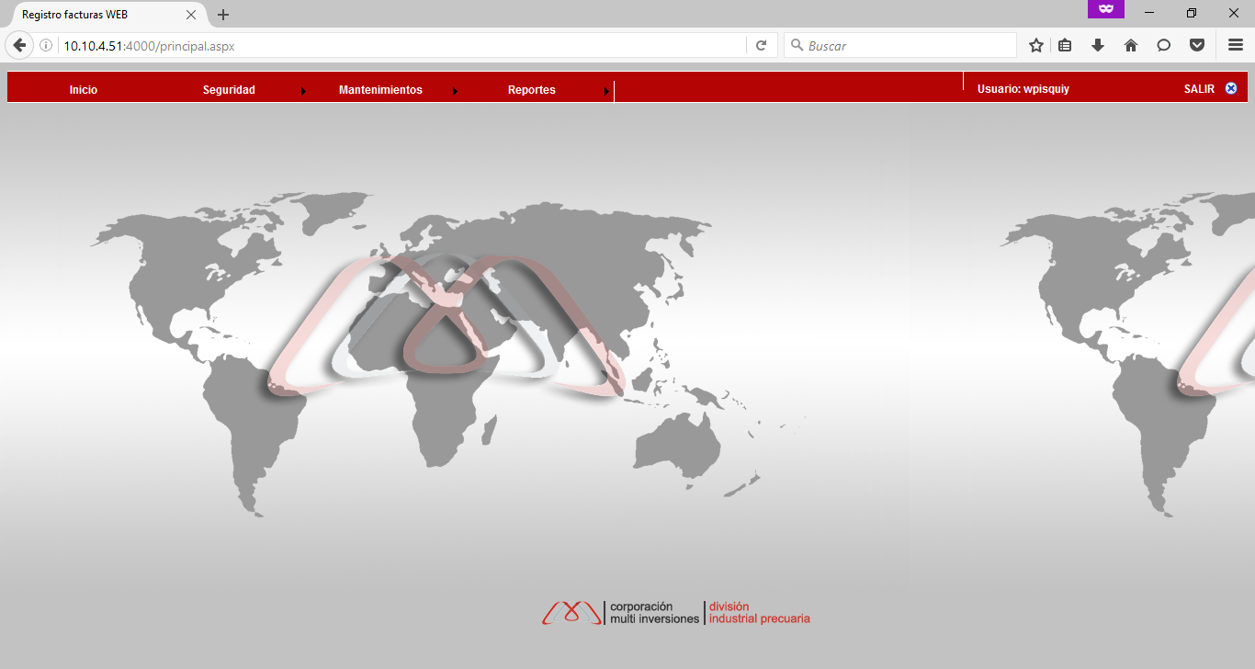
Mantenimiento de usuarios:
En esta pantalla se registran los usuarios que vayan a tener acceso a las diferentes opciones de la aplicación, como datos obligatorios se debe de registrar el nombre del usuario, el usuario de AD y el correo electrónico.
Del lado derecho se tienen las diferentes opciones con las que se pueden relacionar las operaciones del usuario, modificar, dar baja o alta, mapear CeCos (Registradores), Ordenes Co (Registradores), mapear roles (todos), mapear aprobadores (Aprobadores) y mapear sociedades centro (Revisores).
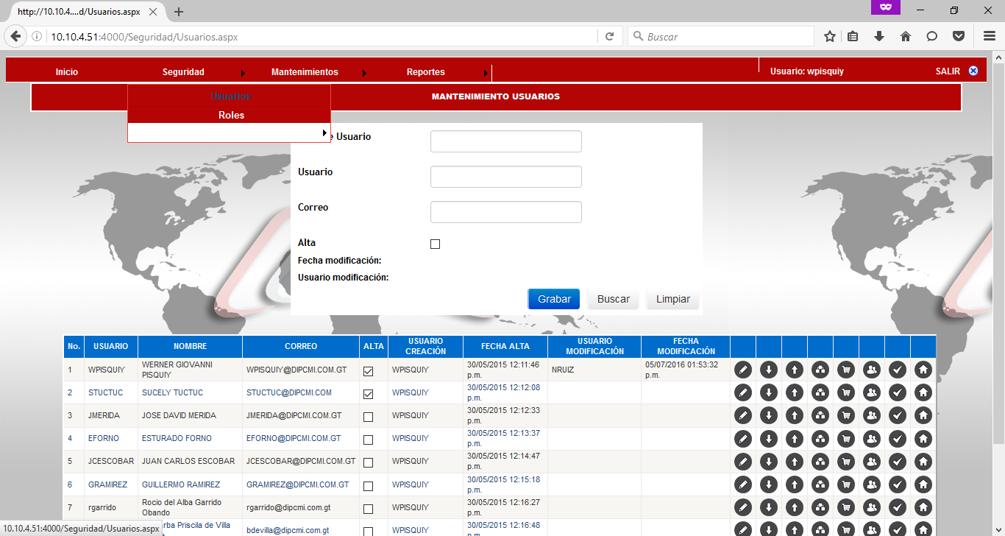
Mapeo de CeCos a registradores:
Esta pantalla almacena el mapeo de usuario, sociedad, centro físico y centro de costo para los usuarios con rol de registrador.
Para buscar el centro de costo hay que seleccionar la sociedad y el centro físico y hacer clic en el botón buscar.
Si se desea hacer una consulta más detallada se puede agregar el/los centros de costo en la casilla centros de costo separado de una “,” estos no deben de exceder los 40 en la consulta.
Para marcar o desmarcar el centro de costo solo hay que hacer clic sobre el registro y por último se debe hacer clic en el botón grabar para registrar los cambios.

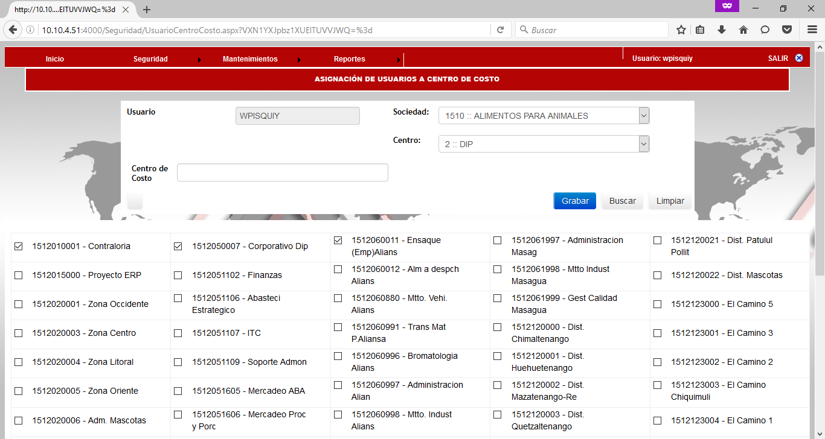

Mapeo de Ordenes de Costo a registradores:
Esta pantalla almacena el mapeo de usuario, sociedad, centro físico y orden de costo para los usuarios con rol de registrador.
Para buscar el centro de costo hay que seleccionar la sociedad y el centro físico y hacer clic en el botón buscar.
Si se desea hacer una consulta más detallada se puede agregar el/las orden de costo en la casilla orden de costo separado de una “,” estos no deben de exceder los 40 en la consulta.
Para marcar o desmarcar la orden de costo solo hay que hacer clic sobre el registro y por último se debe hacer clic en el botón grabar para registrar los cambios.

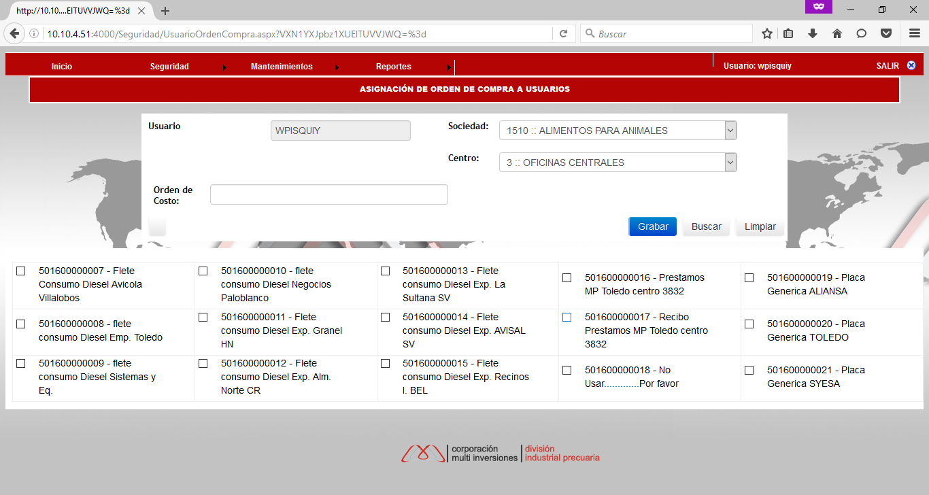

Mapeo de roles a usuarios:
Esta pantalla almacena el mapeo de usuario y rol, cabe mencionar que un usuario puede tener varios roles.
La importancia de este mapeo responde a que según el rol que se asigne al usuario, así se estarán habilitando las opciones del menú.
Para mapear el rol basta con marcar o desmarcar el registro en la pantalla y hacer clic en el botón grabar.

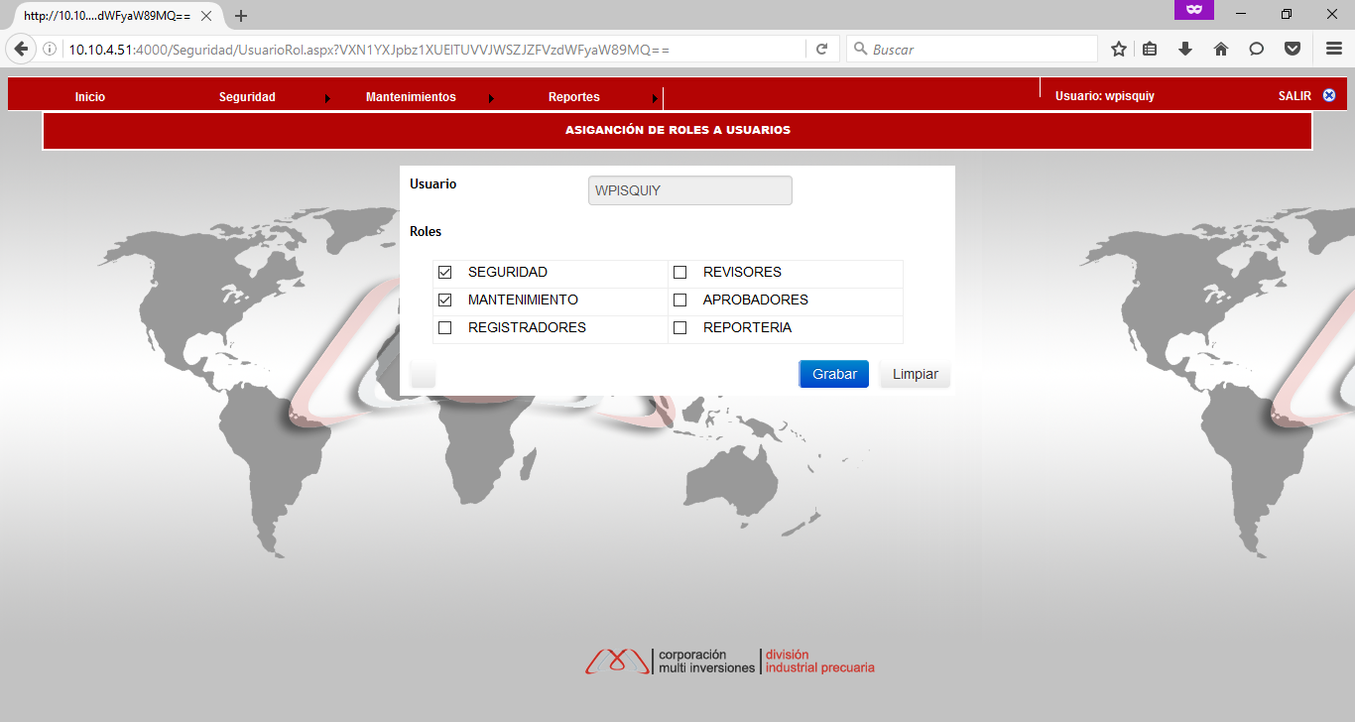

Mapeo de Ordenes de Costo u Ordenes CO a aprobadores:
Esta pantalla almacena el mapeo de usuario, sociedad, centro físico, orden de costo y centros de costo para los usuarios con rol de aprobador.
Para realizar el mapeo debe de seleccionar la sociedad, el centro físico, el centro de costo u el orden CO y el nivel y hacer clic en grabar. Al grabar el registro automáticamente se estará agregado a la tabla que se visualiza bajo el botón grabar.

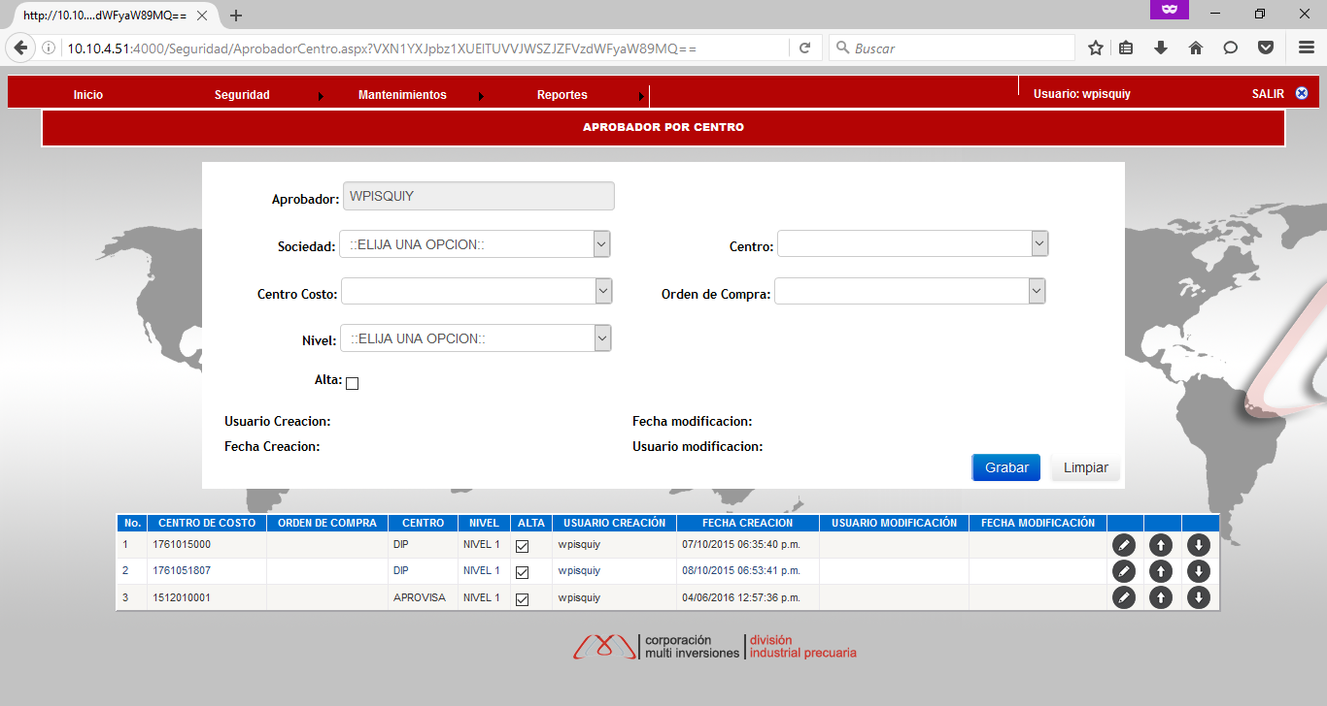
Para dar de baja o alta a un CeCo o una Orden Co solo debe hacer clic en el botón que se muestra en la parte derecha de cada registro.
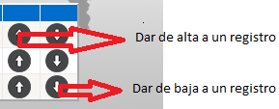

Mapeo de Sociedad Centros:
Esta pantalla almacena el mapeo de usuario, sociedad, centro físico, para los usuarios con rol de revisores.
Para buscar los centros físicos asociados a la sociedad, seleccione la sociedad y haga clic en el botón buscar
Para marcar o desmarcar los centros físicos hay que hacer clic sobre el registro y por último se debe hacer clic en el botón grabar para registrar los cambios.

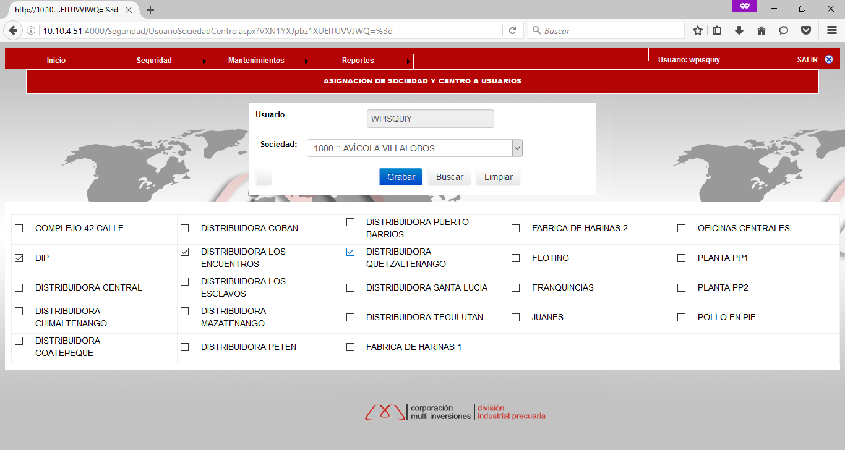

MENÚ MATENIMIENTOS
Mantenimiento Centros:
En esta pantalla se da mantenimiento al catálogo de centros físicos de la compañía.
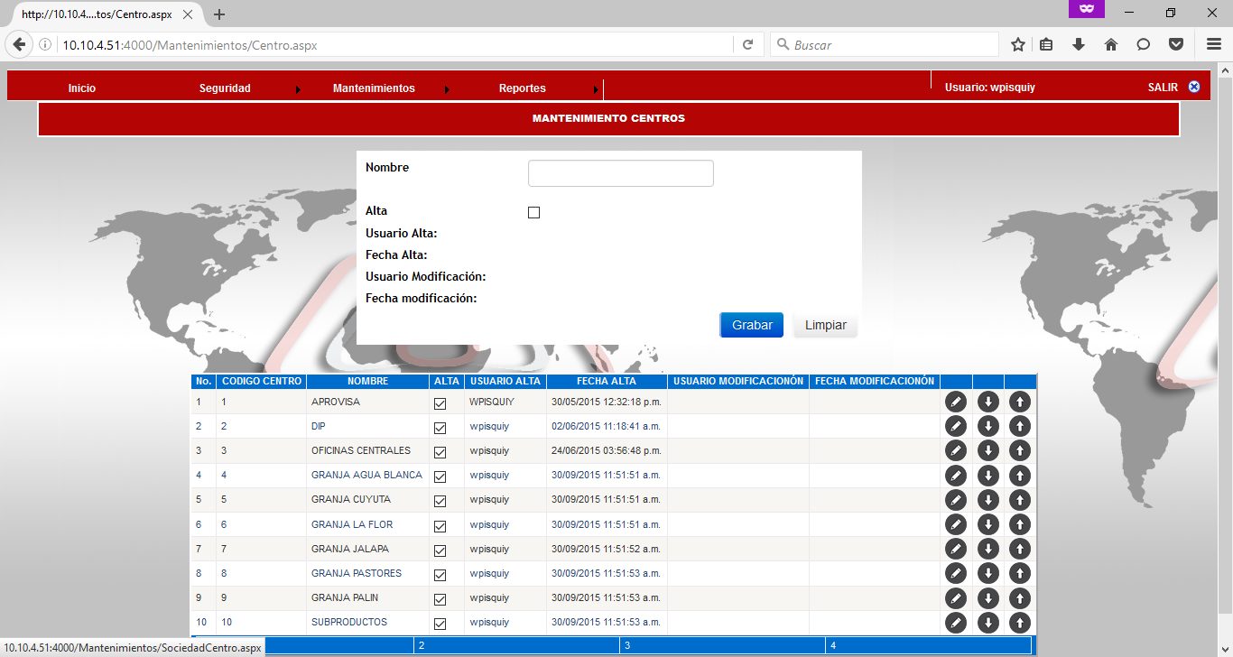
Mantenimiento de sociedades:
En esta pantalla se da mantenimiento al catálogo de sociedades en ella se define el número de sociedad SAP, la moneda default, el valor máximo de compra y el margen de tolerancia para caja chica.
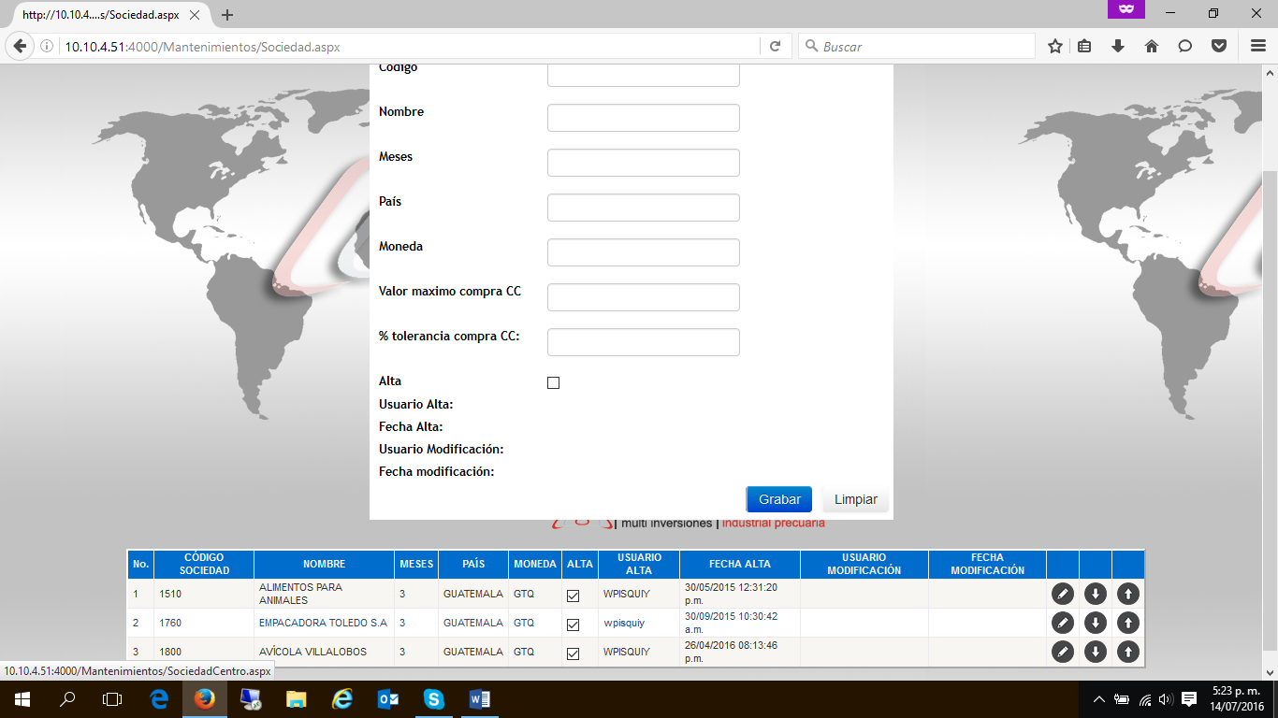

Mapeo de Sociedad Centro:
En esta pantalla se realiza el mapeo de sociedades con centros físicos los cuales serán utilizados en los diferentes mapeos que se realizan en el mapeo de usuarios.
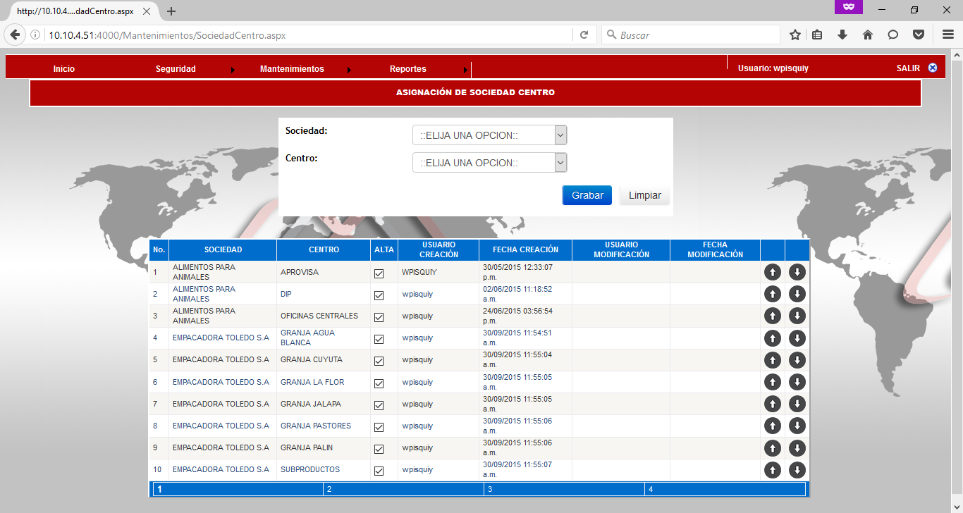

Mantenimiento de catálogos:
Esta pantalla da mantenimiento al catálogo de proveedores.
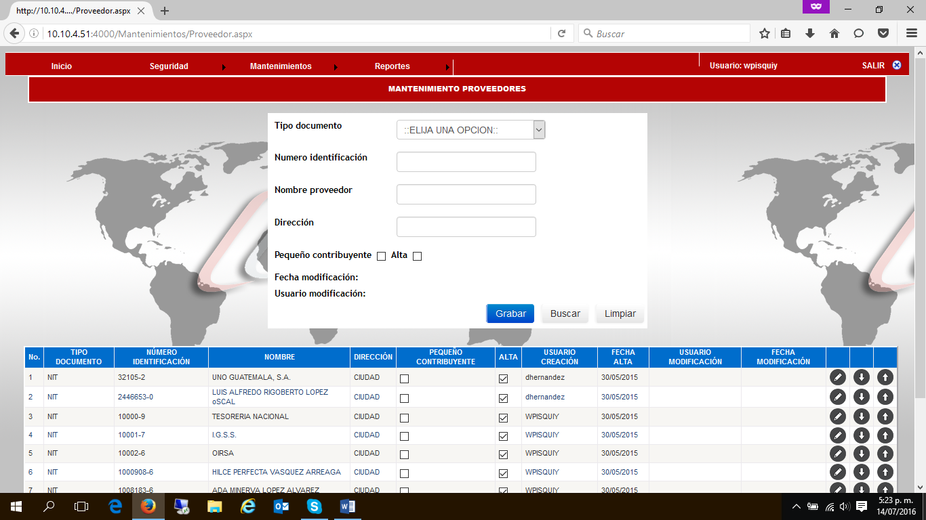
Migración datos SAP:
Esta pantalla realiza la exportación de centros de costo, ordenes de costo y cuentas contables, cada uno con su respectiva configuración realizada en el departamento de RMA el cual por medio de un correo debe notificar a TI para correr el proceso de importación de ese nuevo registro a la base de datos de la aplicación.
En el caso de los proveedores esporádicos datos maestros los debe de crear y notificar a TI para hacer la respectiva importación de registros a la base de datos de la aplicación, la condición para que un proveedor esporádico pueda ser utilizado por los usuarios es que el nombre debe comenzar con “CC”.
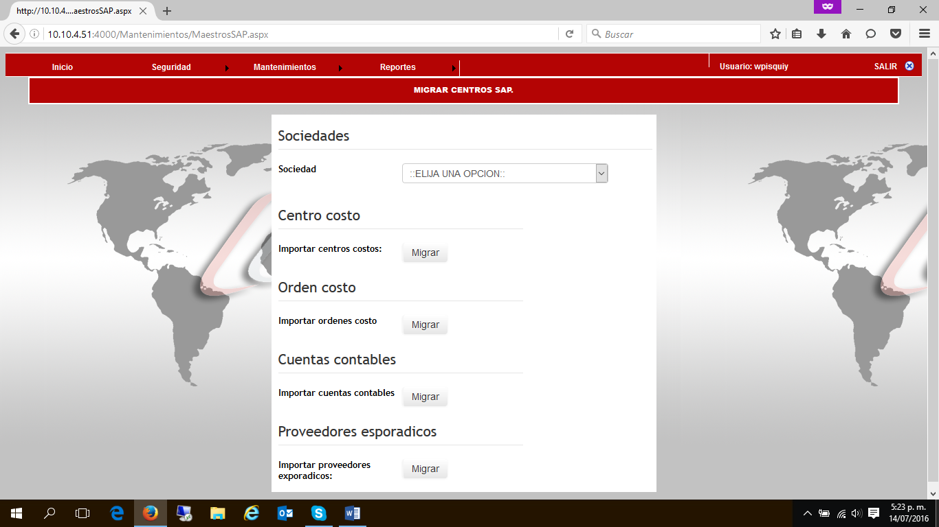
Mantenimiento de Moneda:
Pantalla que da mantenimiento al catálogo de monedas.
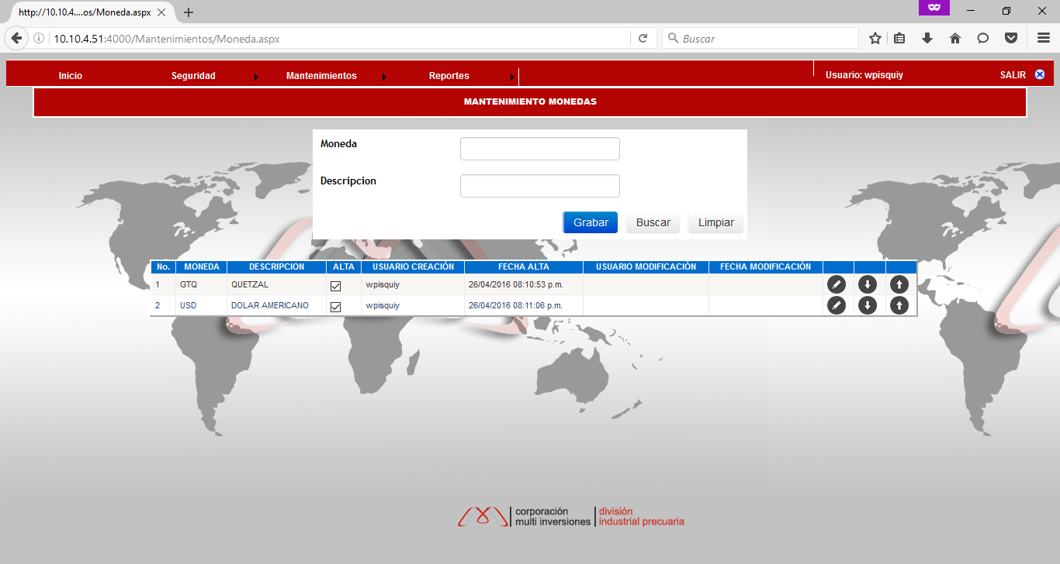
Mapeo de Sociedad Moneda:
Para realizar la búsqueda de monedas seleccione la sociedad y haga clic en buscar.
La importancia de este mapeo responde a que al crear la caja chica se debe de indicar que tipo de moneda es la que va a utilizar para registrar las facturas que van asociadas a esa transacción.
Para mapear la moneda basta con marcar o desmarcar el registro en la pantalla y hacer clic en el botón grabar.
